华东师范大学数据科学与工程学院实验报告

课程名称：计算机网络与编程 | 年级：2022 | 上机实践成绩：
指导教师：张召 | 姓名：郭夏辉 | 学号：10211900416
上机实践名称：实验课程简介和准备1 |  | 上机实践日期：
上机实践编号：01 | 组号： | 上机实践时间：2023年3月3日

- 实验目的
      - 熟悉Java开发环境
      - 熟悉抓包软件WireShark
- 实验任务
      - 配置Java开发环境
      - 编写并运行简单的Java程序
      - Wireshark安装与网络包抓取
- 使用环境
      - Java开发环境: IntelliJ IDEA 2022.3.2
      - 网络抓包工具WireShark: Version 4.0.3 (v4.0.3-0-gc552f74cdc23).
- 实验过程
      - 创建一个以自己学号+姓名拼音命名的java项目
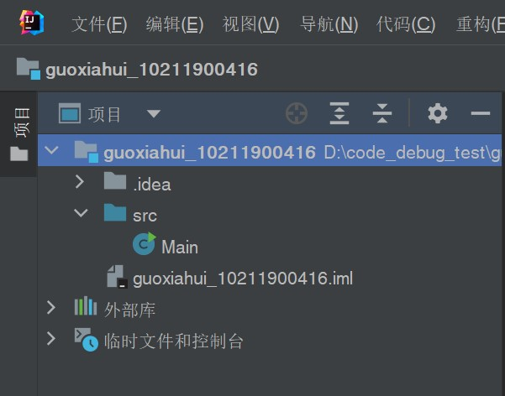

注意项目名称必须以字母或者“_”开头(类似于编程的变量名规则)
      - 编写java代码将自己的学号和姓名打印出来
import java.util.Scanner;
public class Main {
public static void main(String[] args) {
Scanner scanner = new Scanner(System.in);
System.out.print("请输入你的名字: ");
String name = scanner.nextLine();
System.out.print("请输入你的学号: ");
long ID = scanner.nextLong();
System.out.println("你好!"+name+" 你的学号是 "+ID);
}
}
效果如下图所示
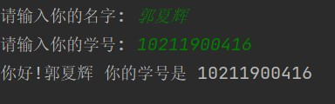

      - 访问我常用的网站，并利用WireShark将访问过程中的网络包抓取下来
首先我打开 Wireshark 软件，找到有流量的网卡，这里是无线网卡 WLAN
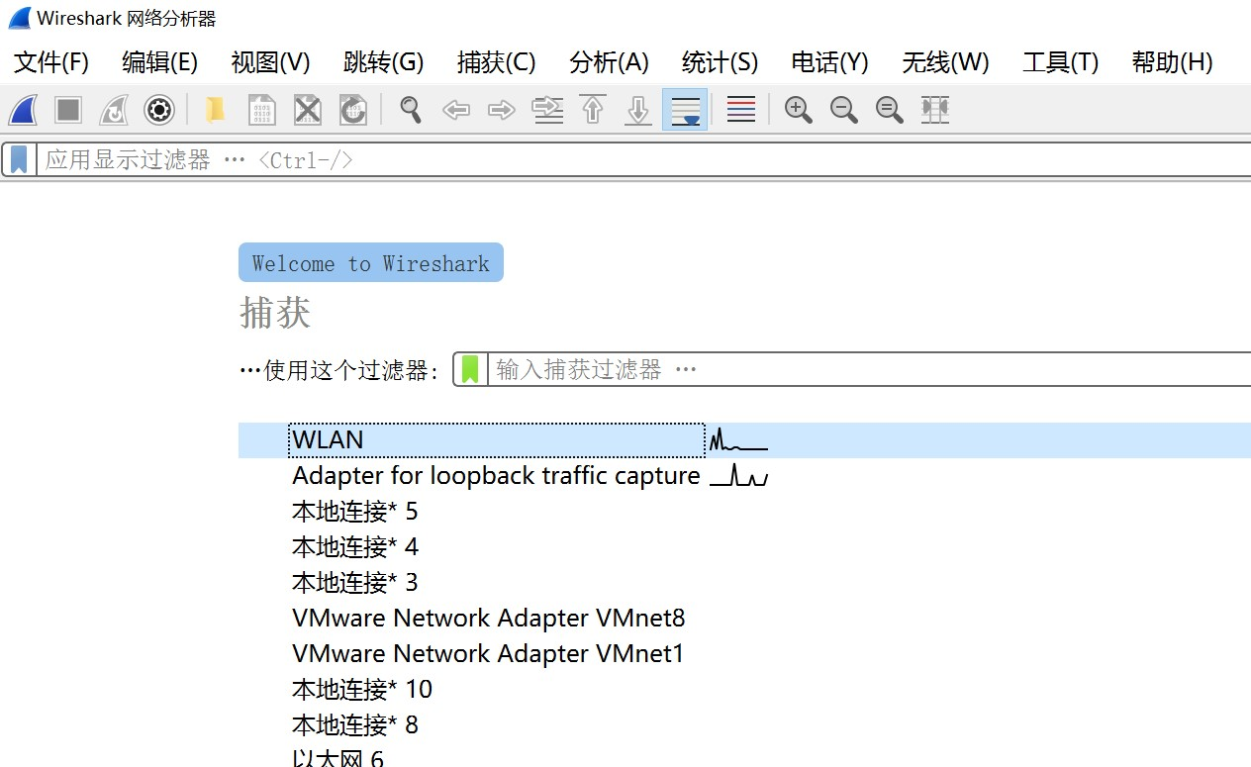
结果如下图所示，这个软件会将所有的包都抓取下来，且实时更新：

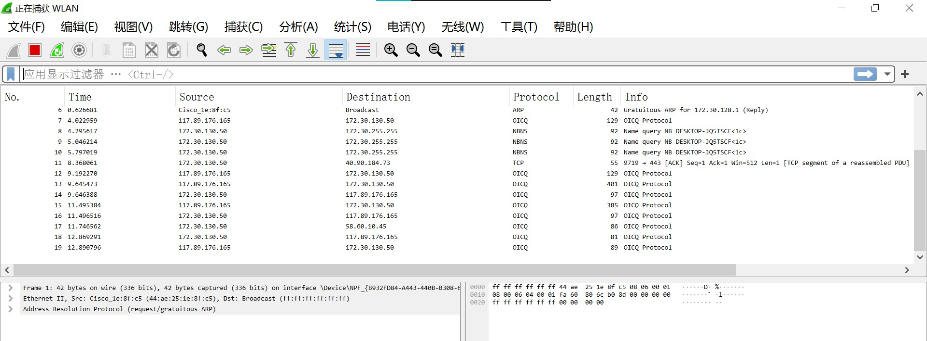
      - 根据不同的过滤规则删选特定的网络包
首先，我根据链接地址过滤。我以bing.com为例，先看一下它的ip地址
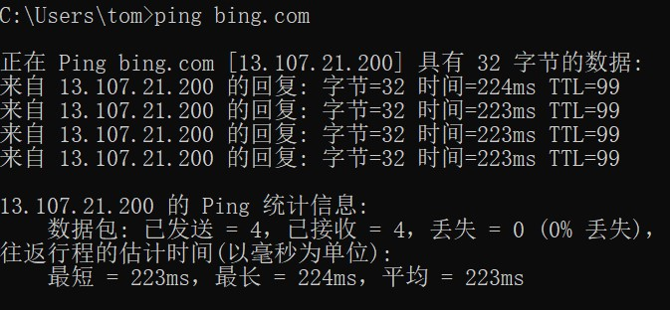
然后再过滤 ip.addr==13.107.21.200
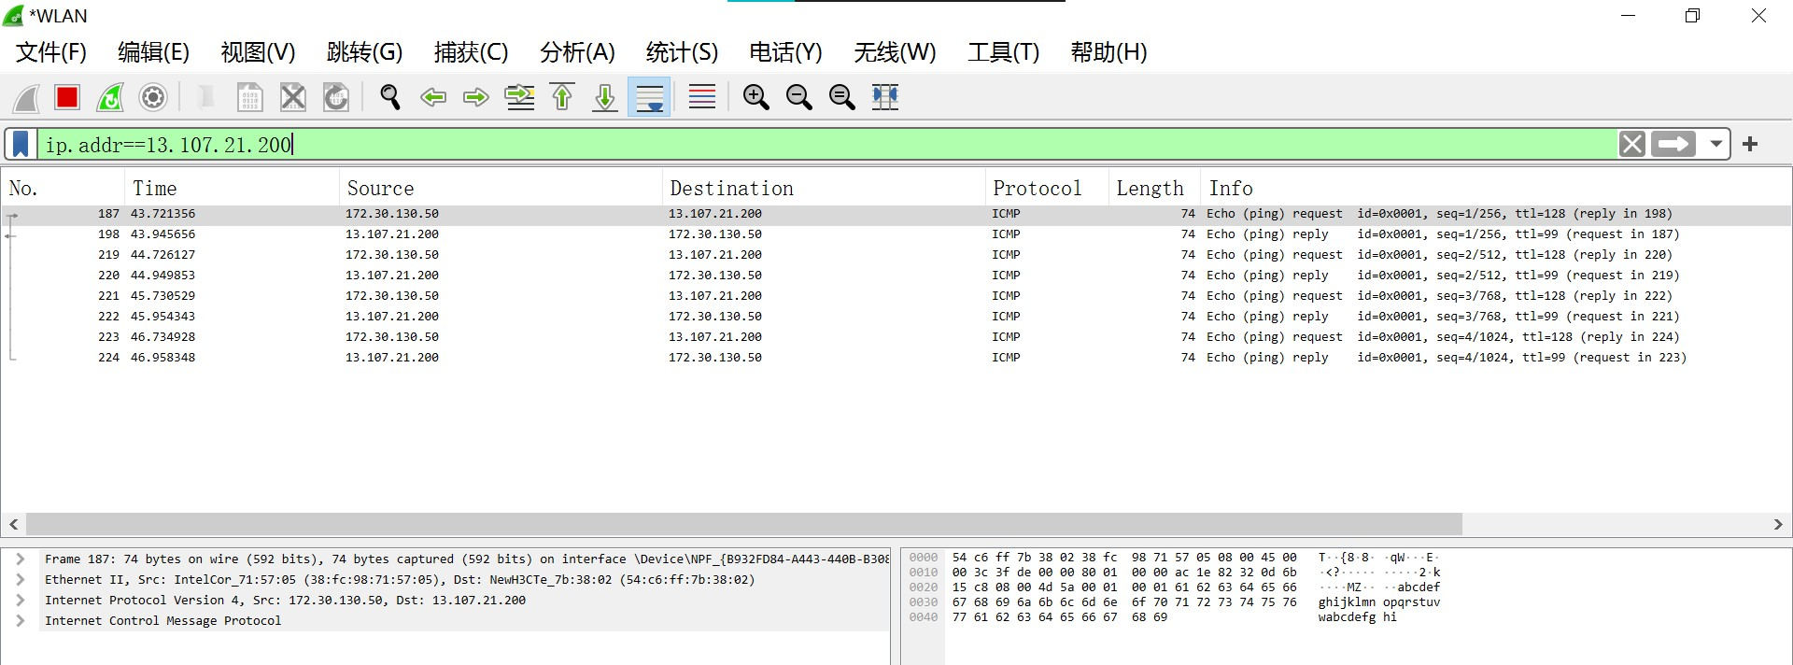
然后我试了一下其他的过滤规则，比如网络包的目的地和源头、使用的协议，下面是操作过程中的截图

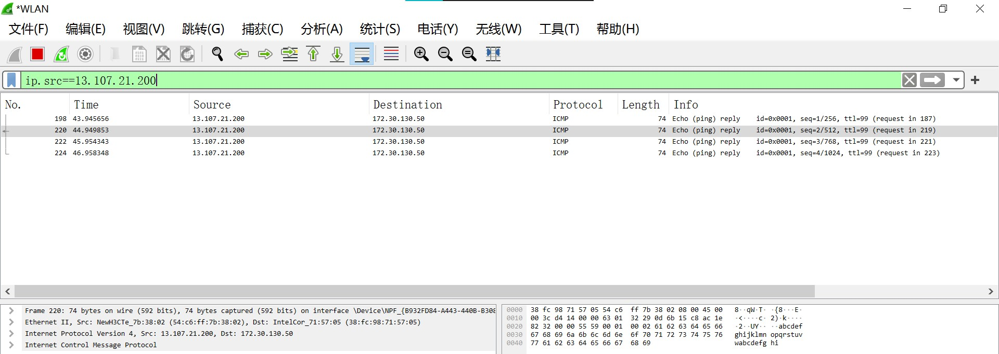
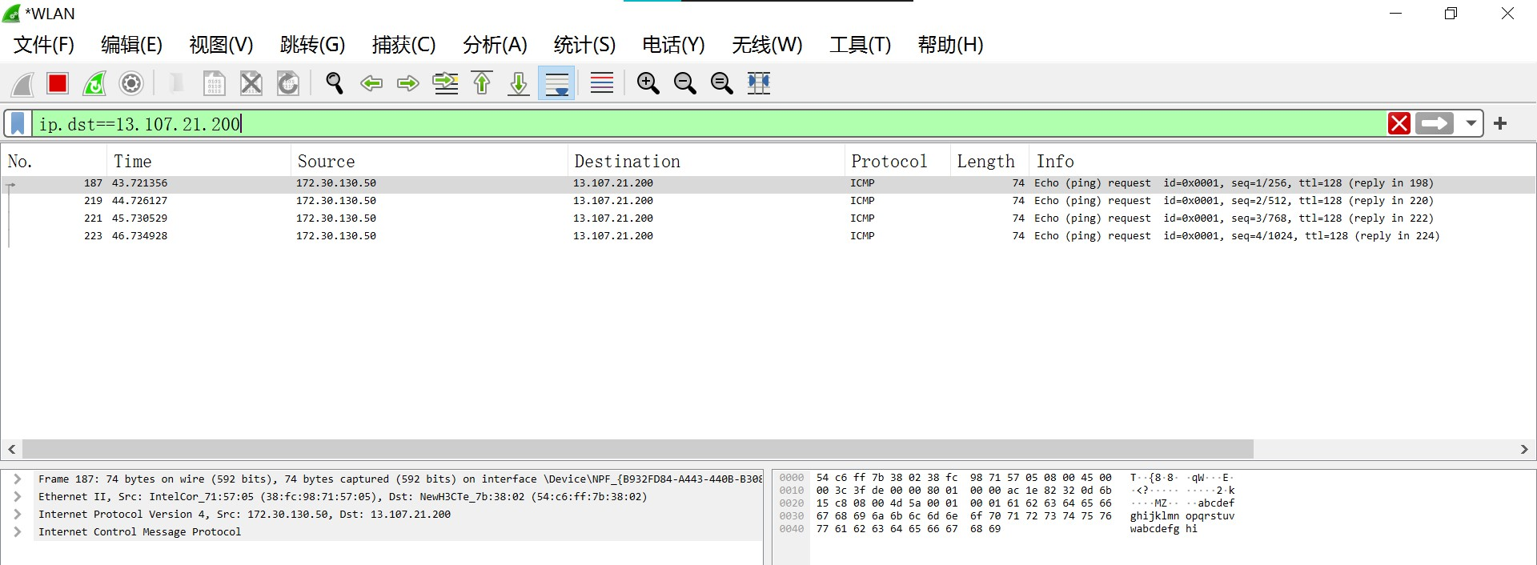
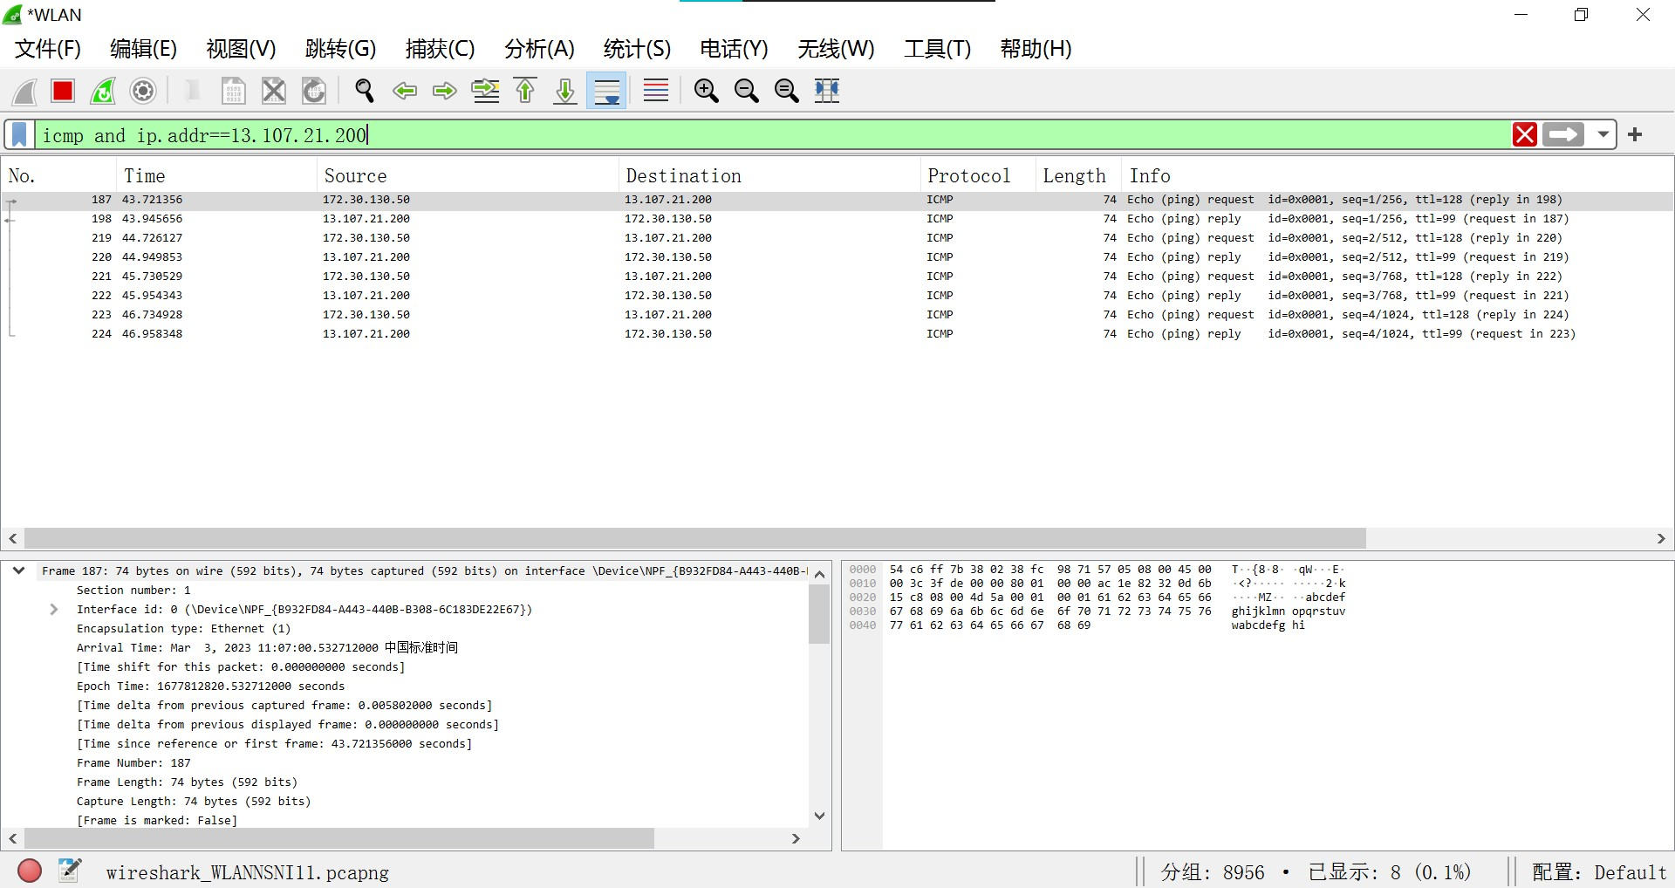
- 总结
通过这次实验，我了解了基础的Java编程环境和WireShark抓包软件的用法，感叹网络包的细节距离我们如此接近的同时，也希望自己未来学习计算机网络时能在不断的实践中洞悉网络的奥秘。

